МОДУЛЬ 2
ЦИФРОВЫЕ И ИНТЕЛЛЕКТУАЛЬНЫЕ ТЕХНОЛОГИИ В ИНЖЕНЕРИИ

ПРАКТИЧЕСКИЙ БЛОК

Практическая работа.

ТЕМА. Создание трехмерной модели «Головоломка»

Цель занятия: создать 3D модель «Головоломка»; развивать технологическое мышление учащихся на основе осуществления проектной деятельности при использовании специальных технических устройств, оборудования и технологий; формировать технологические компетенции (когнитивный, операциональный, личностный и социальный компоненты); развивать мотивацию к осознанному профессиональному выбору, содействовать удовлетворению потребности в профессиональном самоопределении посредством формирования позитивного отношения к инженерной деятельности.
Место: класс в учреждении общего среднего образования или компьютерный класс, учебная лаборатория в университете.

Требования техники безопасности: требования установлены Санитарными нормами, правилами «Требования при работе с видеодисплейными терминалами и электронно-вычислительными машинами», утвержденными постановлением Министерства здравоохранения Республики Беларусь от 28 июня 2013 г. № 59, Правилами безопасности организации образовательного процесса, организации воспитательного процесса при реализации образовательных программ общего среднего образования, утвержденными постановлением Министерства образования 3 августа 2022 г. № 227.

УЧЕБНЫЙ МАТЕРИАЛ ПО ТЕМЕ

Разработка учителя информатики ГУО «Средняя школа №52 г. Минска» Юрченко С.А.

После получения навыков создания плоских и трехмерных деталей предлагается создать модели трех объемных деталей с использованием любой освоенной компьютерной программы. Эти три детали могут быть собраны в симметричную объемную систему тел так, как показано на рисунке 1.
После создания данных моделей их можно будет подготовить для печати на 3D-принтере.
Чертежи и 3D-модели отдельных деталей представлены на рисунках 2 – 7.

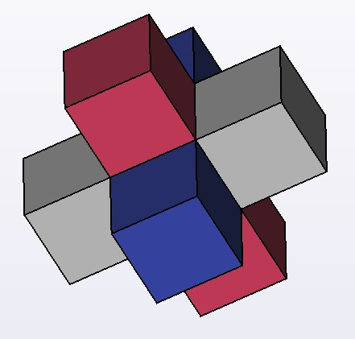

Рис. 1 – Модель собранной головоломки

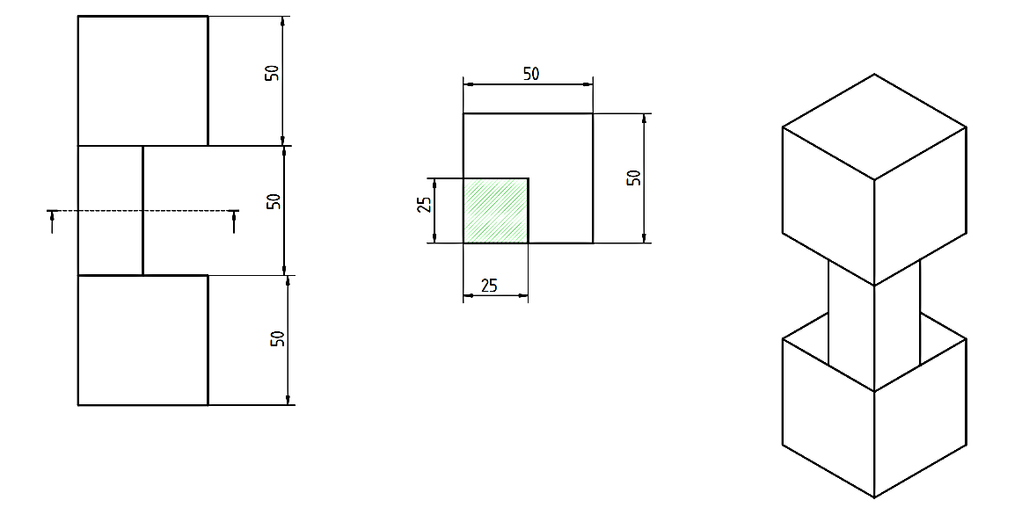

Рисунок 2 – Чертеж детали №1.

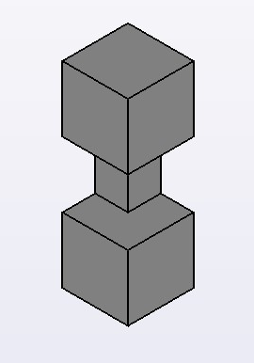
Рисунок 3 – 3D-модель детали №1.

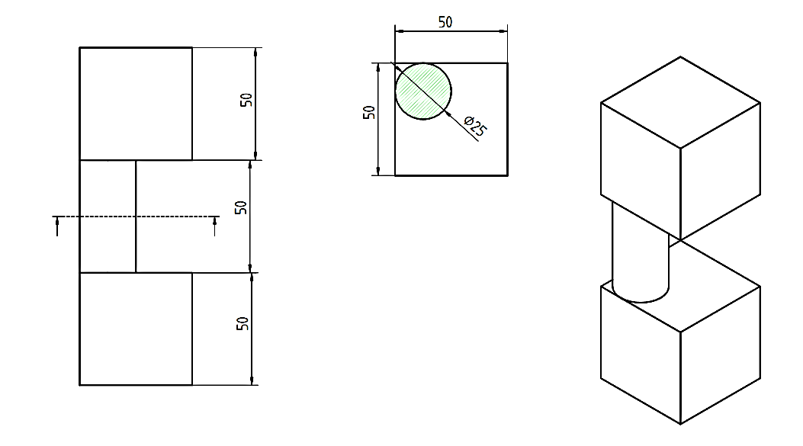
Рисунок 4 – Чертеж детали №2.

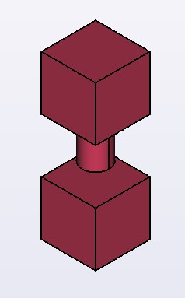
Рисунок 5 – 3D-модель детали №2.

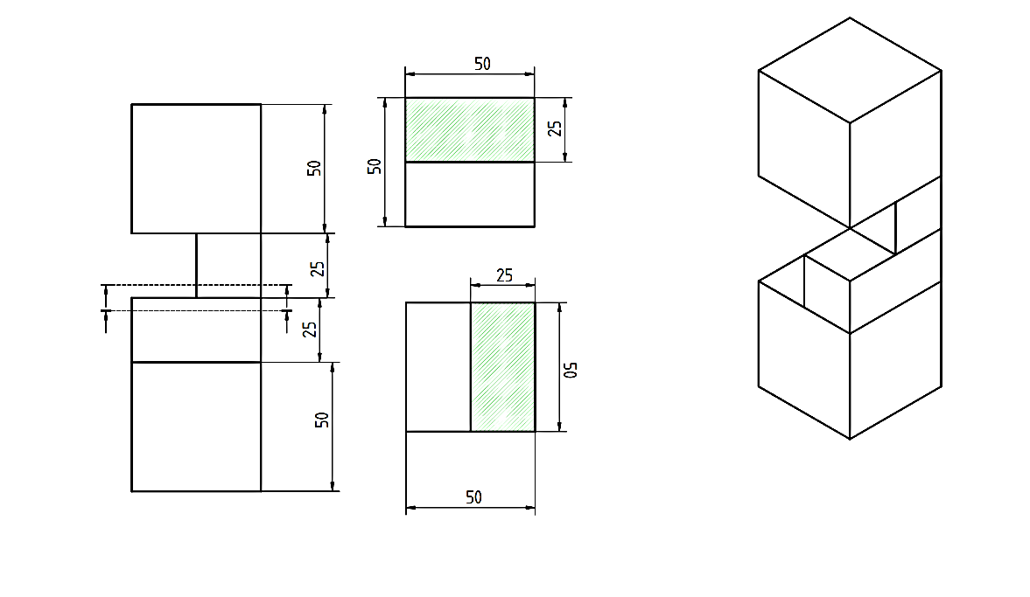
Рисунок 6 – Чертеж детали №3.

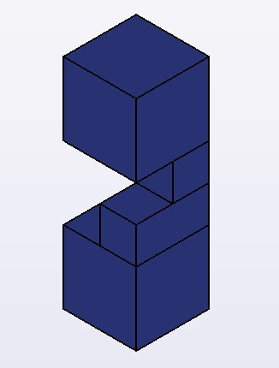
Рисунок 7 – 3D-модель детали №3.

Вопросы для формулирования выводов проведенной работы:
- Что такое CAD система?
- Какая CAD система наиболее распространенная?
- Из каких элементов состоит любой сложный чертеж?

Требования к представлению результатов работы (элементы портфолио):
- Название и цели работы.
- Этапы создания 3D-модели.
- Вывод о проделанной работе.
В практической части работы учащимся рекомендуется полностью повторить предложенную модель из трех деталей.

